國立水里高級商工職業學校
107學年度第1學期補救教學
開課名稱 | 會計學1
說明 | 資二忠同學重補修會計學第一冊，任課教師帶領學生使用線上會計教學平台，提升學習動機及趣味。
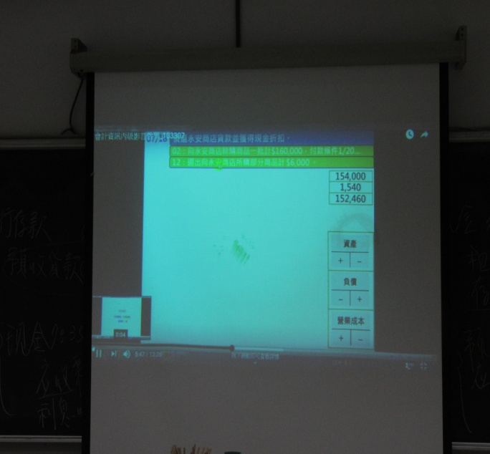  照片 | 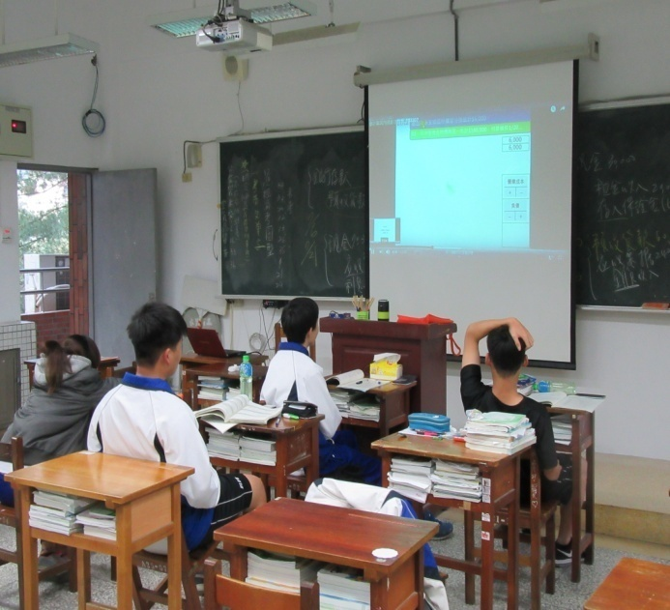
 | 會計學線上影音教材 | 學生觀看線上教學
 | 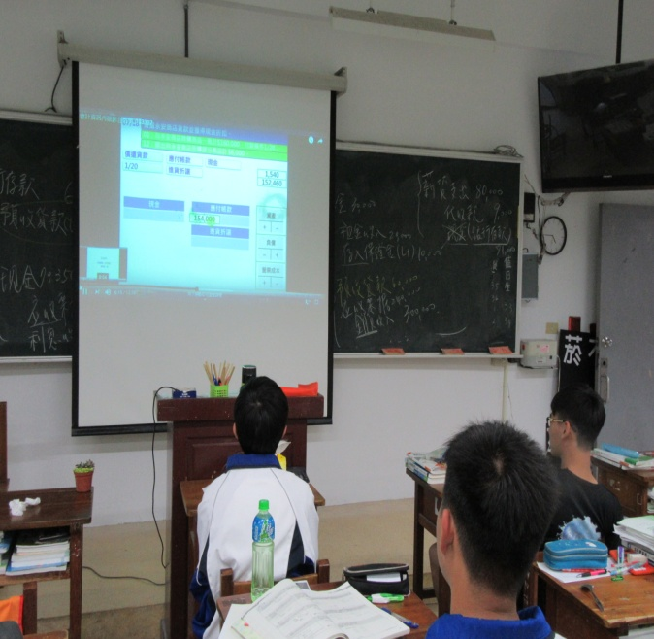 | 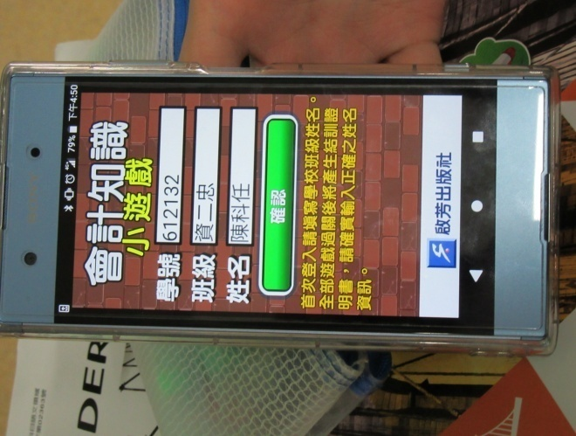
 | 學生觀看線上教學 | 學生登入手機APP會計遊戲

國立水里高級商工職業學校
107學年度第1學期補救教學
開課名稱 | 會計學1
說明 | 資二忠同學重補修會計學第一冊，任課教師帶領學生使用線上會計教學平台，提升學習動機及趣味。
照片 | 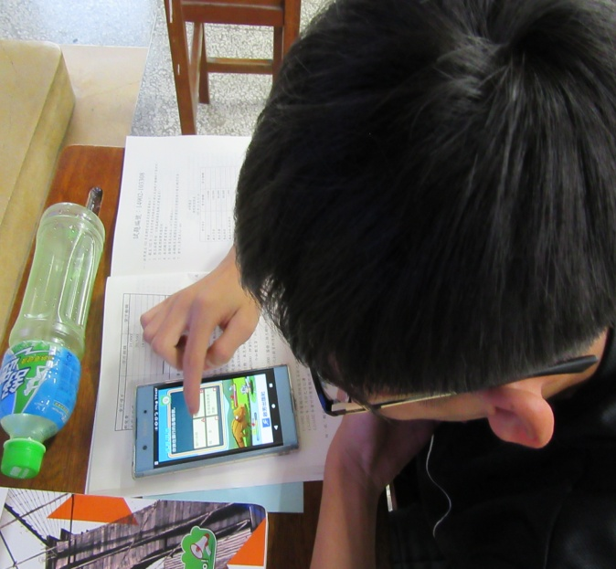 | 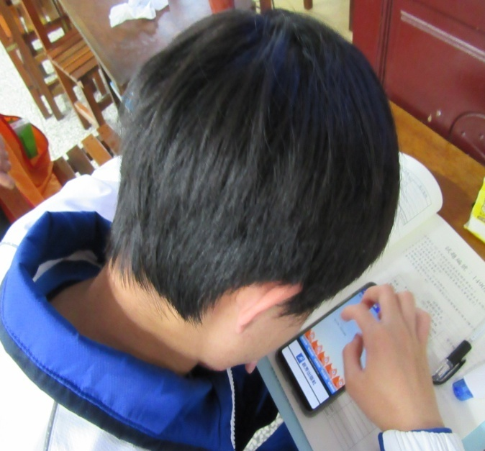
 | 學生闖關會計遊戲 | 學生闖關會計遊戲
 | 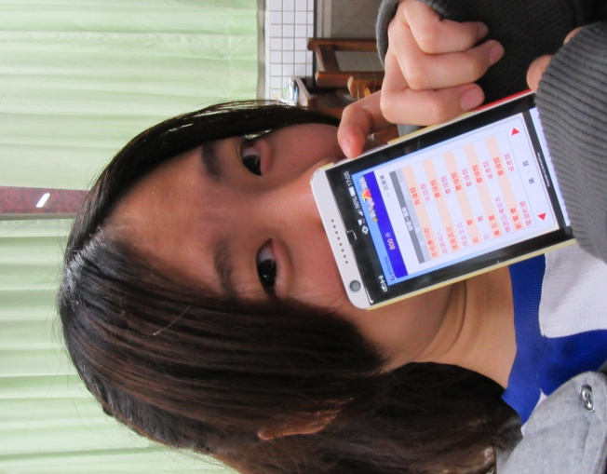 | 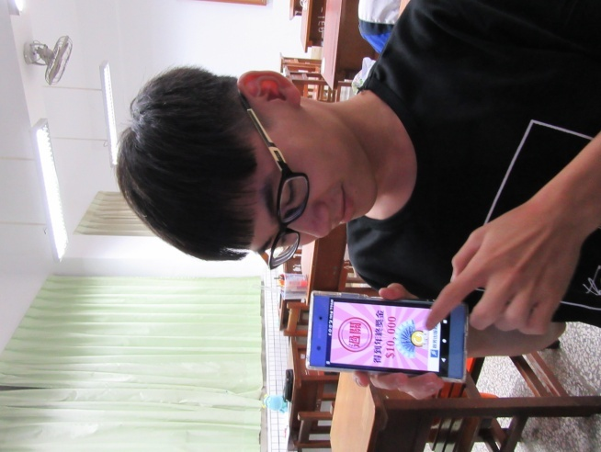
 | 學生闖關成功 | 學生闖關成功

